MAIL CONFIRMATION RENDEZ-VOUS
[LOGO]
www.jemevaccine.be

Cher/Chère <prenom> <nom>,

Votre rendez-vous pour la vaccination Covid-19 est confirmé. Nous sommes heureux de votre décision. En prenant la décision de vous faire vacciner, vous contribuez également à la construction d’une immunité de groupe et au contrôle de ce virus.

Vous trouverez votre e-ticket en pièce jointe.

Vos rendez-vous sont prévus pour :
- le<nomjour, dd-mois-yyyy>, à <uu.mm>
- et le <nomjour, dd-mois-yyyy>, à <uu.mm>

Dans le centre de vaccination <naam vaccinatiecentum>
<centr straatnaam> < centr nummer>
<centr postcode> <centr gemeente>.

Ne pas oublier : Ce que vous devez faire le jour de votre vaccination ?
- Apportez :
  - Votre courrier d’invitation et votre e-ticket ;
  - Votre carte d’identité ;
  - Le questionnaire médical dûment complété (reçu avec votre courrier d’invitation ou en téléchargement sur <http>) ;
- Portez un masque chirurgical ou en tissu, PAS un bandana ou un foulard ;
- Portez un vêtement qui facilite l’accès au haut de votre bras ;
- Venez seul(e), sauf si vous avez besoin d’assistance pour vous déplacer.

Bien à vous,
Dr. Christian Huvelle
Inspecteur d'hygiène régional
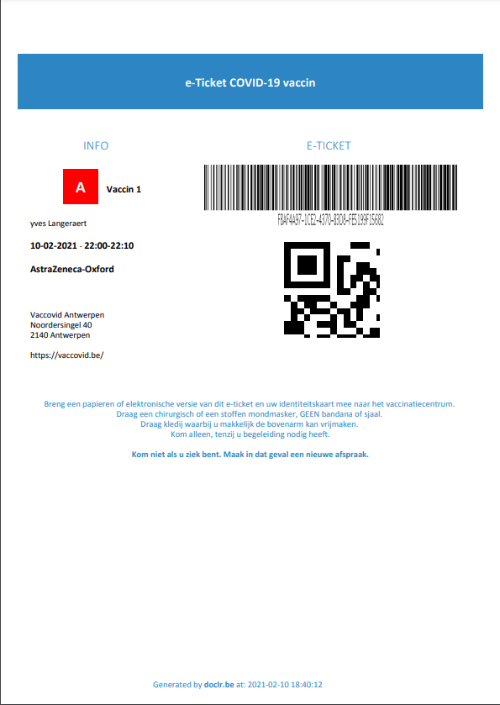

MAIL RAPPEL RENDEZ-VOUS
[LOGO]
www.jemevaccine.be

Cher/Chère <prenom> <nom>,

Vous êtes attendu demain pour votre vaccination Covid-19. Le <nomjour, dd-mois-yyyy>, à <uu.mm> au centre <naam vaccinatiecentum>, <centr straatnaam> < centr nummer>,<centr postcode> <centr gemeente>.

Ne pas oublier : Ce que vous devez faire le jour de votre vaccination ?
- Apportez :
  - Votre courrier d’invitation et votre e-ticket ;
  - Votre carte d’identité ;
  - Le questionnaire médical dûment complété (reçu avec votre courrier d’invitation ou en téléchargement sur <http>) ;
- Portez un masque chirurgical ou en tissu, PAS un bandana ou un foulard ;
- Portez un vêtement qui facilite l’accès au haut de votre bras ;
- Venez seul(e), sauf si vous avez besoin d’assistance pour vous déplacer.

Bien à vous,
Dr. Christian Huvelle
Inspecteur d'hygiène régional

E-MAIL ANNULATION RENDEZ-VOUS
[LOGO]
www.jemevaccine.be
Cher/Chère <prenom> <nom>,

Votre rendez-vous pour la vaccination Covid-19 le <nomjour, dd-mois-yyyy>, à <uu.mm> dans le centre <VCnaam> a été annulé.

En utilisant les données ci-dessous, vous pouvez prendre un nouveau rendez-vous. Utilisez votre code de vaccination personnel: <vaccinatiecode>
- Surfez sur <URL>
- Ou appelez le <telnummer>.

Avez-vous des questions ?
- Surfez sur <www.jemevaccine.be>
- Appelez le <telnummer>.

Bien à vous,
Dr. Christian Huvelle
Inspecteur d'hygiène régional

